Hola, somos Sergio, Aitor y Jesús, tres profesores del Departamento de Geografía e Historia. El curso pasado nos planteamos hacer algo nuevo, trabajar algunas competencias que en clase no son tan sencillas, y sobre todo, no son tan divertidas. Colaborar para buscar información sobre la democracia en el mundo “puede ser divertido”, pero unir esfuerzos para investigar un crimen en la ciudad de Arkham seguramente lo sea más. Explicar cómo es la fotosíntesis también puede ser menos divertido que contarnos que eres un mago y que tienes que lanzar una bola de fuego para ayudar a tus compañeros ... .o pensar entre todos como esquivamos a un troll para que no nos destroce! llevar un mensaje al rey, o evitar que tu nave choque con un asteroide.
Con estas ideas en la cabeza creamos el grupo de “Jueves sin pantallas”, una alternativa al ocio habitual que acercase los juegos de rol y juegos de mesa a estudiantes de nuestro Centro. Fuimos preguntando y encontramos un pequeño grupo con quien lanzarnos a la aventura (nunca mejor dicho) de iniciar el proyecto y ver qué pasaba.
De esta forma vivimos diferentes historias que nos han llevado a explorar las tierras de Andor, recorrer mazmorras, entrar en el mundo de H. P. Lovecraft (varios mundos!), ser aventureros, ser investigadores, ser villanos y monstruos, tripular una nave espacial y otras historias.
Os dejamos algunos de los juegos que probamos:
Clásicos del mazmorreo: Inventamos nuestros personajes, los interpretamos, les creamos una historia... y acabamos muchas veces muriendo en la mazmorra.
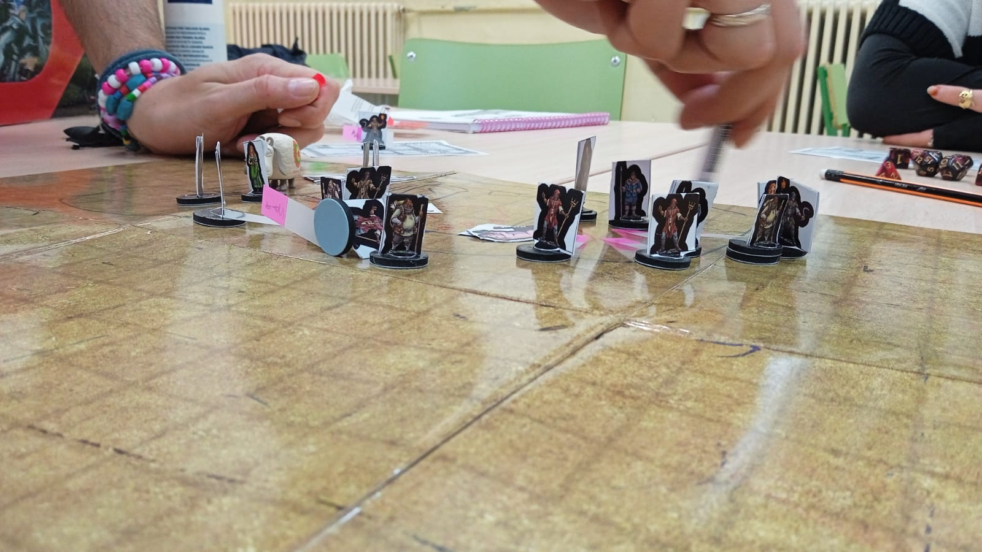
Sherlock oficina de investigación - investigaciones en Arkham y más allá: Nos convertimos en detectives, eso sí, siguiendo los mitos del escritor americano H. P. Lovecraft, después pudimos leer algunos de sus relatos.
Heroquest: Un clásico de los juegos clásicos. Nos enganchó su campaña y seguimos viviendo la aventura…..equipando a nuestros héroes con nuevas armas y saqueando tesoros.
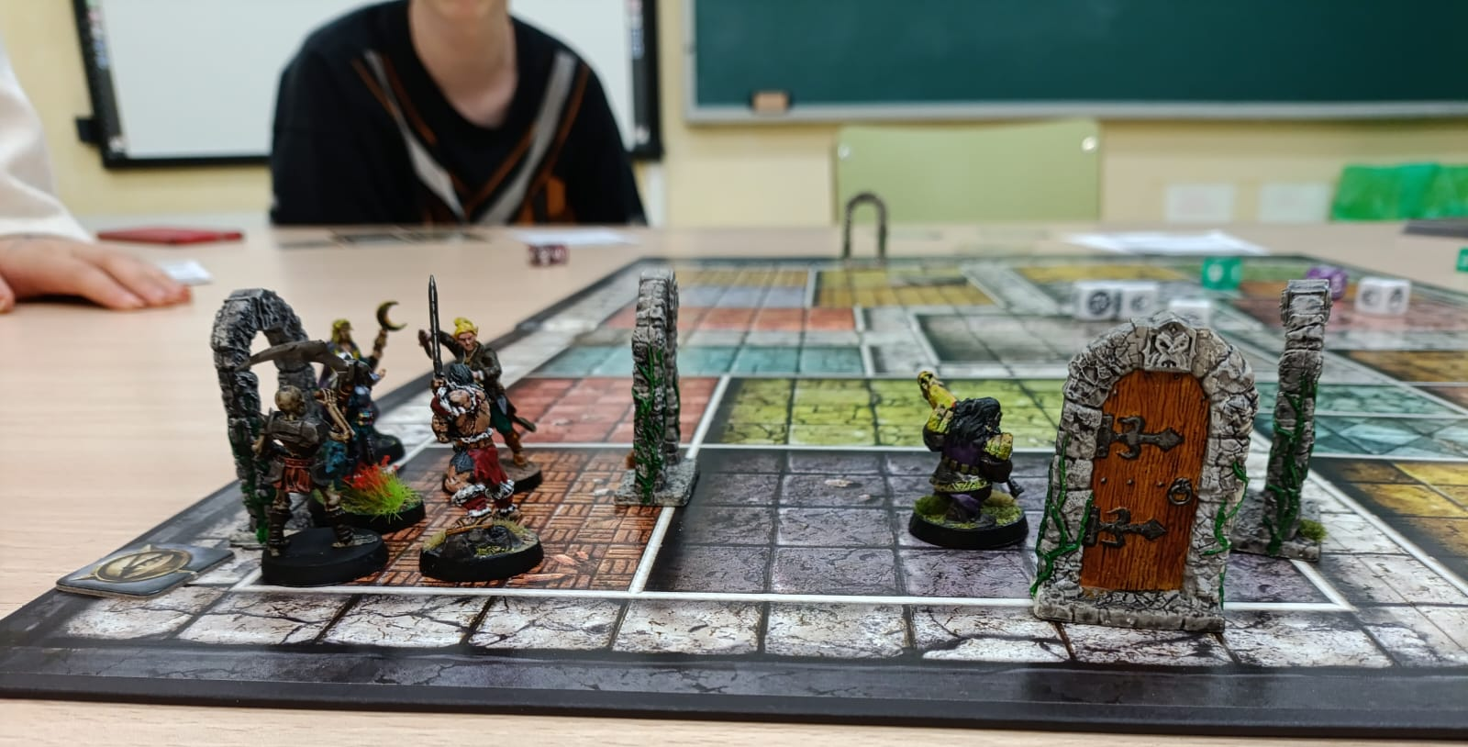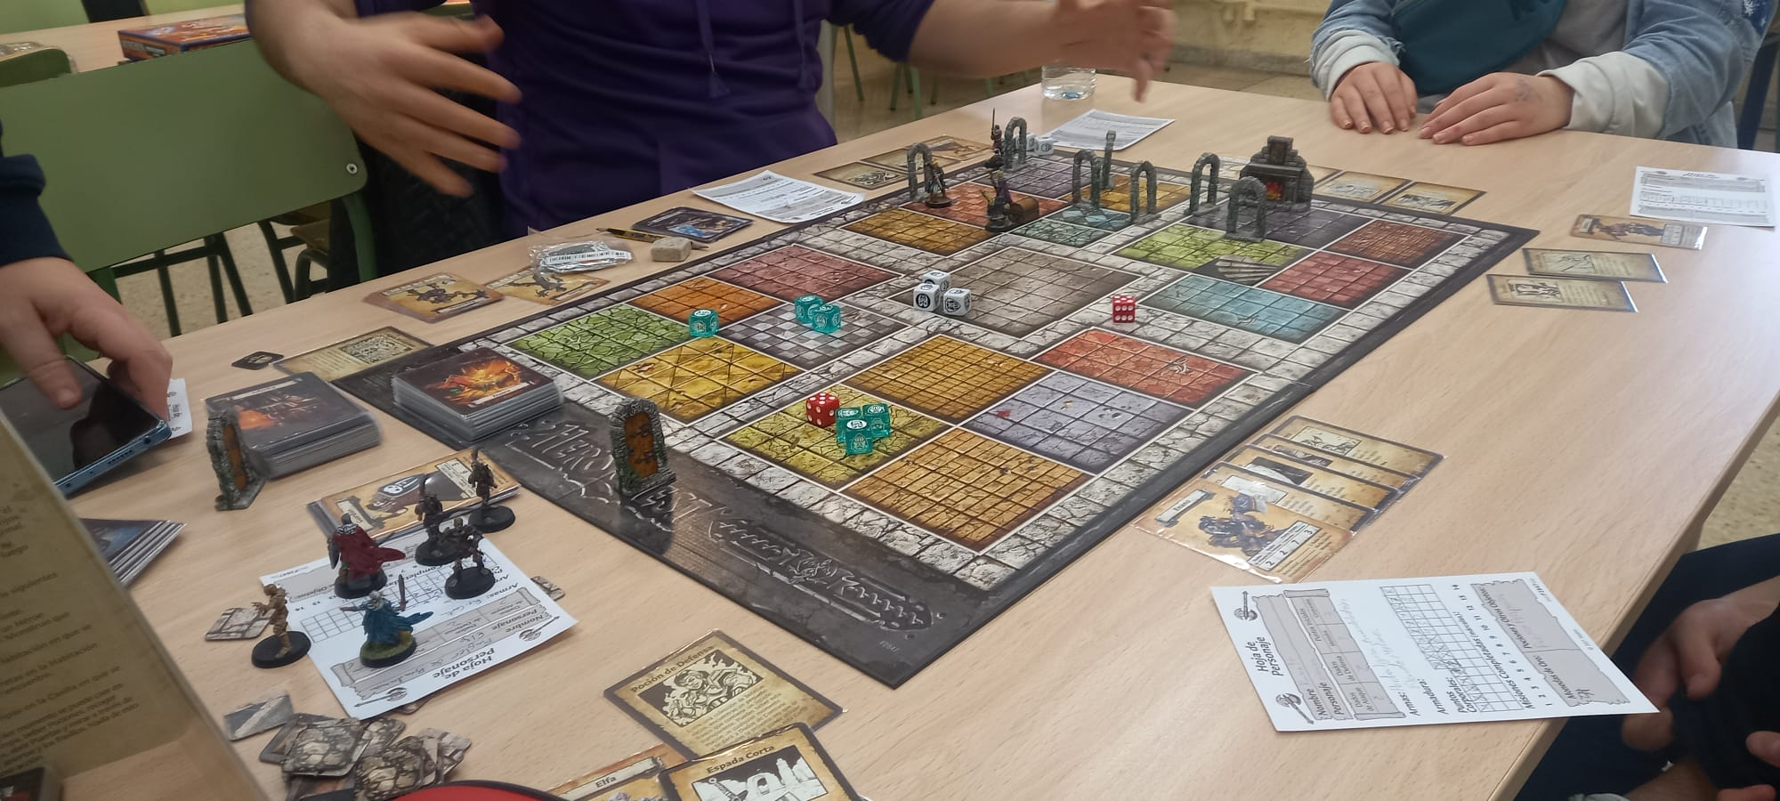Leyendas de Andor: Una nueva tierra de aventuras en un clásico que nos llevaba a cumplir misiones y liberar la tierra de Andor de sus peligros.
Village Attacks: Por una vez queríamos ser “los malos”, así que debíamos defendernos de hordas de campesinos y héroes que querían atacar nuestro castillo (ser un héroe está bien, pero a veces también mola ser un vampiro o el jinete sin cabeza).
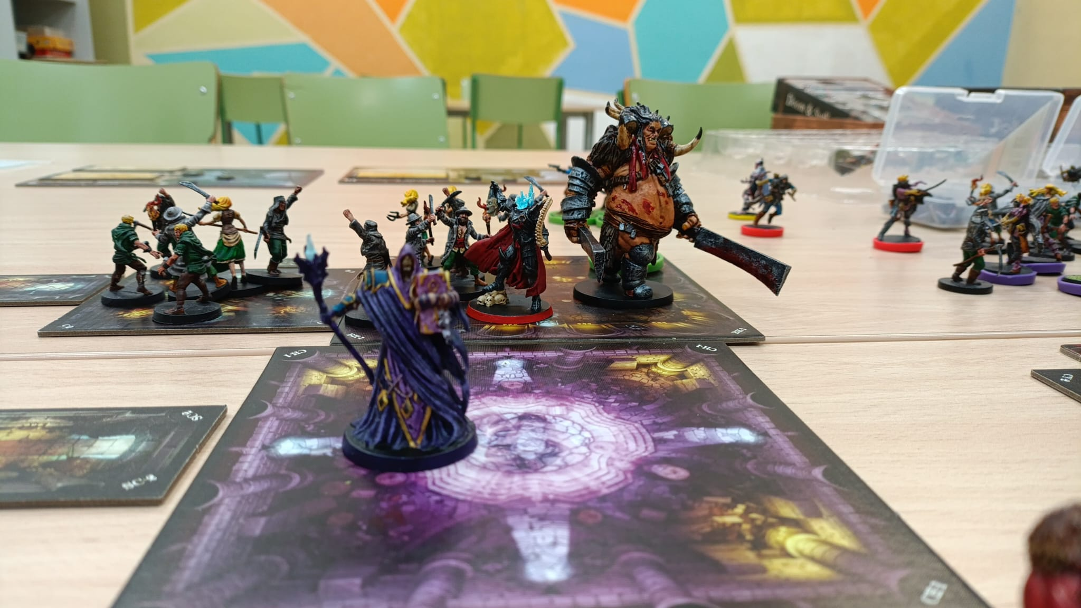
Cthulu Death May Die: Uno de los juegos actuales mejor valorados. De nuevo con la mitología lovecraftiana de fondo y un ambiente pulp, fuimos a por los primigenios a tiros formando un buen equipo. Partida que acabó en la última tirada.
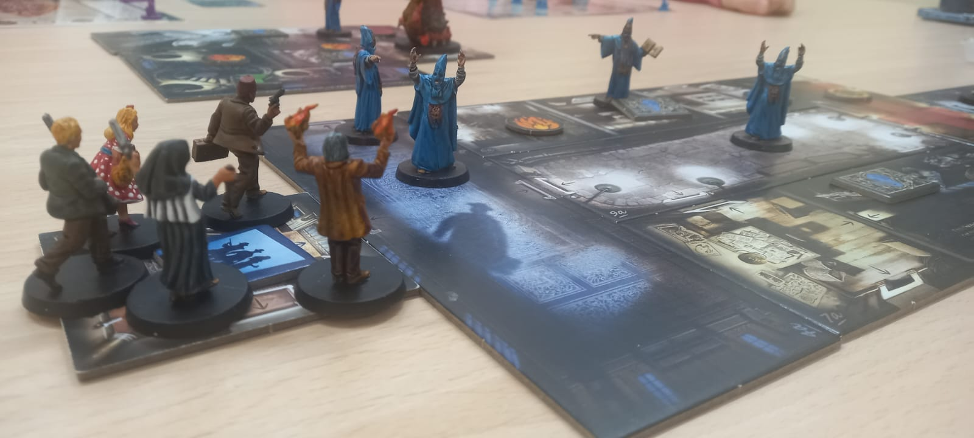
Star wars Armada: Ambientado en el universo creado por George Lucas, en este caso vimos que tripular y dirigir una nave no es tan tan sencillo….la flota rebelde acabó regular.
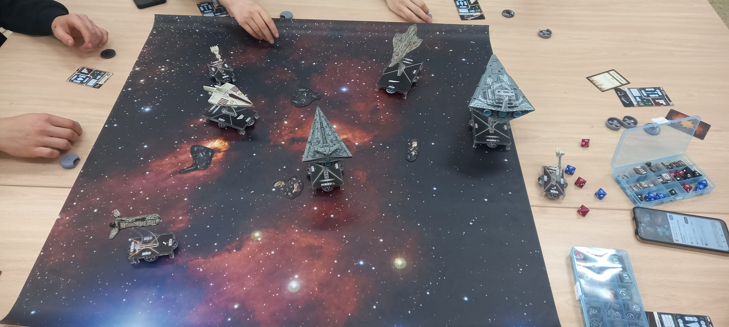
Además, a final de curso hicimos un pequeño taller de miniaturas y fuimos a la tienda del barrio TPK donde jugamos partida al conocido juego de rol de “Dungeons and Dragons”.
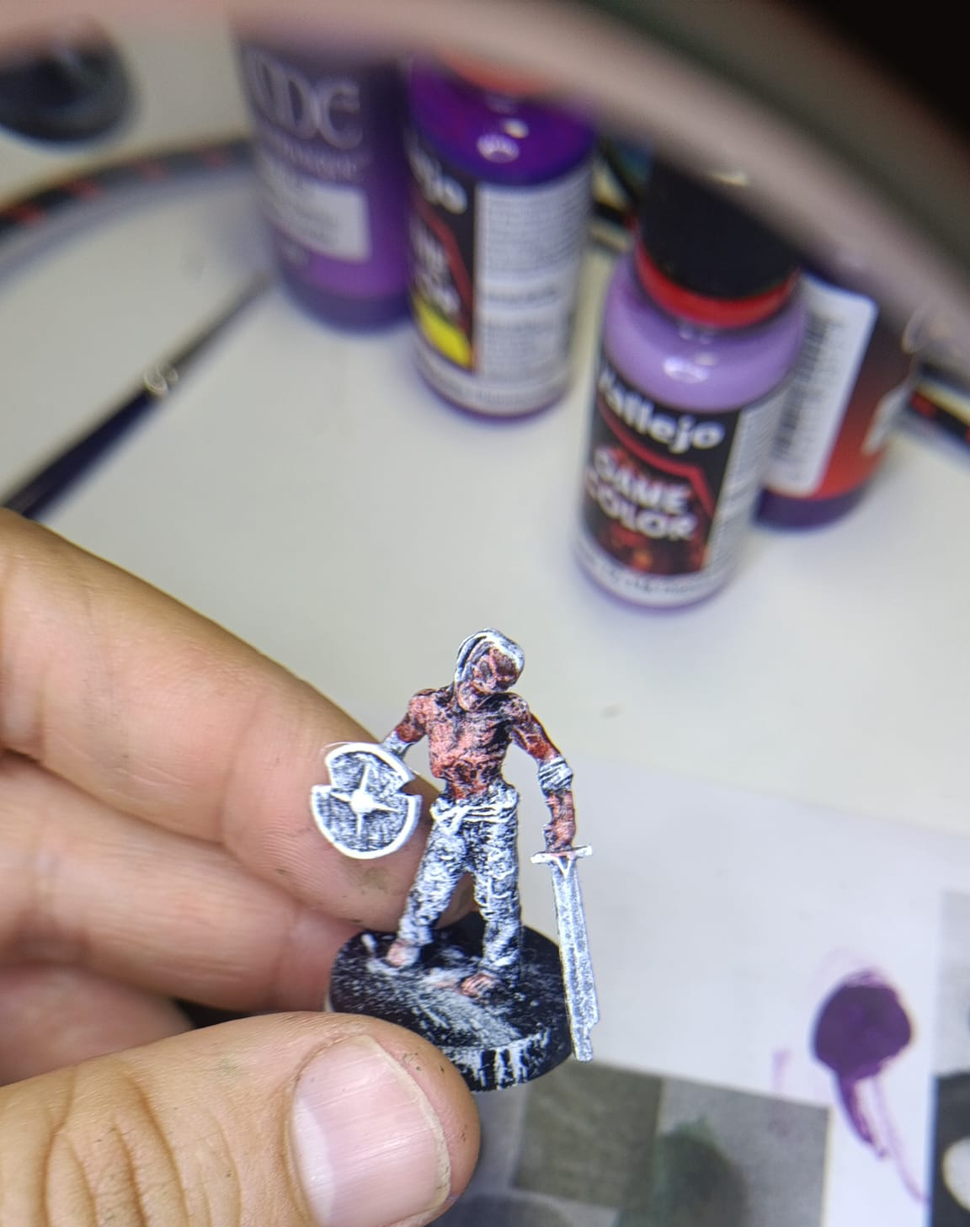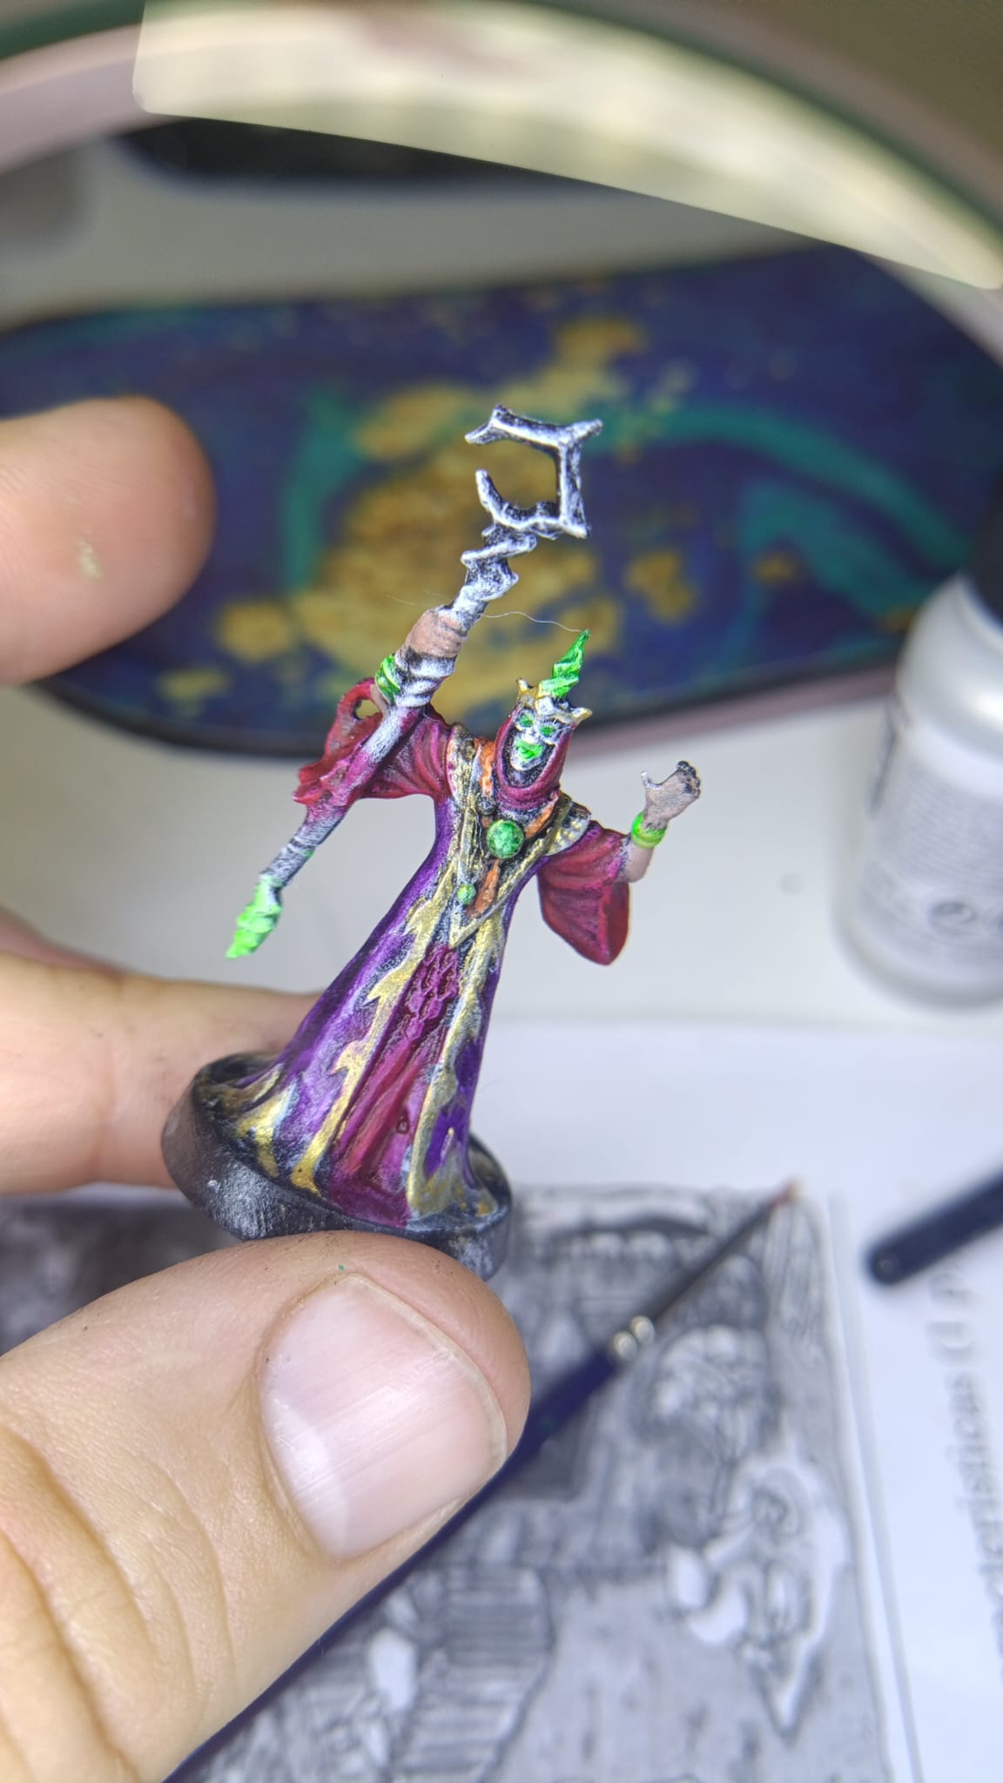
Este año, nos reinventamos, queremos seguir si hay gente interesada, pasando a llamarnos “Miércoles sin pantallas”, ese día sobre las 14,45 en la Ludoteca jugaremos a diferentes juegos de mesa y rol con quienes quieran venir y apuntarse. No es necesario comprometerse a venir el 100% de los días, no hay que pagar más cuota que tener ganas de pasarlo bien. Además. cambiaremos también de “personaje”, Sergio no puede estar, pero incorporamos a Paula, quien en lugar de explicar lo que es una ecuación, os enseñará cómo se lanza un dado para sacar siempre 6. Aitor y Jesús seguimos en el proyecto. Como decía un viejo mago “las buenas historias merecen un buen final”, ¿quieres venir a escribirlo y jugarlo con nosotros?
Si lo estáis y cursáis 3º, 4º de ESO o bachillerato, mandad un mensaje a:
paulasebastian@iescorona.es
jfernandez@iescorona.es
amoneo@iescorona.es

